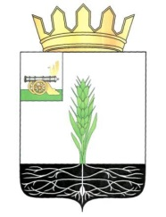
ПРОЕКТ

АДМИНИСТРАЦИЯ МУНИЦИПАЛЬНОГО ОБРАЗОВАНИЯ
«ПОЧИНКОВСКИЙ РАЙОН» СМОЛЕНСКОЙ ОБЛАСТИ

П О С Т А Н О В Л Е Н И Е

от |  | №

Об утверждении Актуализированной схемы теплоснабжения Шаталовского сельского поселения Починковского района Смоленской области на 2023год

В соответствии с Федеральным законом от 27.07.2010 №190-ФЗ «О теплоснабжении», Федеральным законом от 06.10.2003 № 131-ФЗ «Об общих принципах организации местного самоуправления в Российской Федерации», Постановлением Правительства РФ от 22.02.2012 № 154 «О требованиях к схемам теплоснабжения, порядку их разработки и утверждения», руководствуясь Уставом муниципального образования «Починковский район» Смоленской области

Администрация муниципального образования «Починковский район» Смоленской области п о с т а н о в л я е т:

1. Утвердить прилагаемую Актуализированную схему теплоснабжения Шаталовского сельского поселения Починковского района Смоленской области на 2023 год.
2. Опубликовать настоящее постановление в газете «Сельская новь» и разместить в информационно-телекоммуникационной сети «Интернет» на официальном сайте Администрации муниципального образования «Починковский район» Смоленской области http://pochinok.admin-smolensk.ru/.
3.Контроль за исполнением настоящего постановления оставляю за собой.

Глава муниципального образования
«Починковский район» Смоленской области А.В. Голуб

УТВЕРЖДЕНА
постановлением Администрации муниципального образования «Починковский район» Смоленской области
от « |  | » |  |  | 2022 года | №

Актуализированная схема теплоснабжения Шаталовского сельского поселения Починковского района Смоленской области
на период 2023 года

д. Шаталово
2022

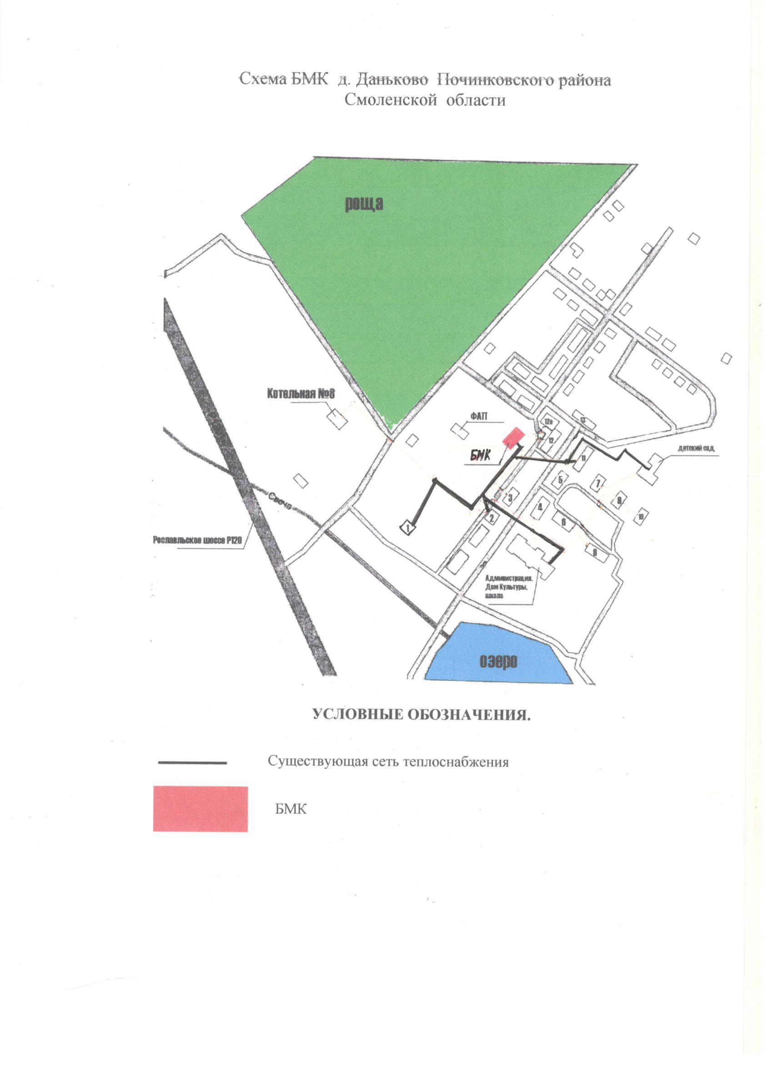

Оглавление

- Основное положение и основание для проведения актуализации схемы теплоснабжения Шаталовского сельского поселения Починковского района Смоленской области ……………………………………………………………5
- Распределение тепловой нагрузки между источниками тепловой энергии ……………………………………………………………………………………..5
- Изменение тепловых нагрузок в каждой зоне действия источников тепловой энергии ………………………………………………………………..5
- Мероприятия по обеспечению технической возможности подключения к системам теплоснабжения объектов капитального строительства……………5
- Ввод в эксплуатацию в результате строительства, реконструкции и технического перевооружения источников тепловой энергии………………...5
- Строительство и реконструкция тепловых сетей, включая их реконструкцию в связи с исчерпанием установленного и продленного ресурсов …………………………………………………………………………..5
- Баланс топливно-энергетических ресурсов для обеспечения теплоснабжения, в том числе расходов аварийных запасов топлива…………………………………………………………………………....6
- Финансовые потребности при изменении схемы теплоснабжения и источники их покрытия…………………………………………………………..6
- Приложение …………………………………………………………………..7

1.Основное положение и основание для проведения актуализации схемы теплоснабжения Шаталовского сельского поселения Починковского района Смоленской области

«Схема теплоснабжения Шаталовского сельского поселения Починковского района Смоленской области на период до 2028 года»
Основополагающими документами для проведения актуализации схемы теплоснабжения Шаталовского сельского поселения Починковского района Смоленской области является Федеральный закон Российской Федерации от 27 июля 2010 г. №190-ФЗ «О теплоснабжении».
Актуализация схемы теплоснабжения Шаталовского сельского поселения Починковского района Смоленской области на период 2023 г. не предусматривает внесения принципиальных изменений по развитию и поддержанию системы теплоснабжения Шаталовского сельского поселения Починковского района Смоленской области в утвержденную «Схему теплоснабжения Шаталовского сельского поселения Починковского района Смоленской области на период до 2028 г.»

2.Распределение тепловой нагрузки между источниками тепловой энергии на период 2023 г

Изменения не предусматриваются.

3.Изменение тепловых нагрузок в каждой зоне действия источников тепловой энергии на период 2023 г.

Изменения не предусматриваются.

4.Мероприятия по обеспечению технической возможности подключения к системам теплоснабжения объектов капитального строительства

Изменения не предусматриваются.

5.Ввод в эксплуатацию в результате строительства, реконструкции и технического перевооружения источников тепловой энергии

Введена в эксплуатацию блочно-модульная котельная.

6.Строительство и реконструкция тепловых сетей, включая их реконструкцию в связи с исчерпанием установленного и продленного ресурсов на 2023г.

Строительство не предусматривается.
7.Баланс топливно-энергетических ресурсов для обеспечения теплоснабжения, в том числе расходов аварийных запасов топлива

Изменен баланс топливно-энергетических ресурсов.

8.Финансовые потребности при изменении схемы теплоснабжения и источники их покрытия.

Приложение
Баланс тепловой энергии на котельных на 2023 год

Наименование юридического лица, в собственности/аренде у которого находится источник | Наименование источника тепловой энергии | Полезный отпуск тепловой энергии потребителям, Гкал | Нормативные технологические потери в тепловых сетях теплоснабжающей организации, Гкал | Отпуск тепловой энергии в сеть, Гкал | Расход тепловой энергии на собственные нужды, Гкал | Выработка тепловой энергии, Гкал
ООО «Тепло Людям Смоленск» | Даньково | 970 | 132 | 1 102 | 13 | 1 115
 | ВСЕГО | 970 | 132 | 1 102 | 13 | 1 115

